Польза мёда для организма человека
Аналогов мёду невозможно найти среди всего богатства даров природы. Это вкусное лакомство, ароматная добавка к сладким и несладким блюдам, компонент косметических кремов и масок и, несомненно, лекарство. Медовый промысел – это целое искусство, совершенствоваться в котором можно всю жизнь. Однако и любителю важно разбираться в сортах лакомства, знать о том, как правильно употреблять мёд, чтобы была польза, уметь распознать подделку.

Особенности химического состава
Как известно, пчёлы производят мёд из нектара и пыльцы растений. Собранные насекомыми в разных регионах, в отличающихся друг от друга условиях, с различных цветов и деревьев, они рознятся по наличию тех или иных компонентов. Основой является глюкоза, сахароза, фруктоза, а также вода. Пчелиный мёд – углеводный продукт на 70% и более.
При этом состав лакомства дополняется большим количеством микроэлементов и витаминов, каждый из которых играет роль в нормальном функционировании клеток всех систем и органов.

Польза меда для организма человека и возможный вред
Продукт обладает способностью убивать бактерии, грибки и вирусы, имеет обеззараживающие свойства, способен оказать поддержку здоровью в сезон ОРЗ и простуд. Оказывая смягчающее и укрепляющее действие на органы дыхания, помогает выздороветь, если болезнь уже атаковала.
- Это лакомство работает как природный иммуностимулятор, способствует выработке клетками собственных «защитников».
- Хотя продукт очень сладкий, допустимо его использование при диабете. Особенно полезны сорта, где больше фруктозы и совсем немного сахарозы.
- Польза гречишного мёда для организма анемичных людей заключается в высоком содержании железа.
- В составе есть кальций. Этот хитрый микроэлемент не всегда полноценно усваивается, но, именно употребляя мёд, можно укрепить и кости, и зубы.
- Регулярное включение этого продукта в меню позволяет улучшить репродуктивную функцию, зачать долгожданного ребёнка. Польза мёда для мужчин заключается в том, что он улучшает качество спермы.
- Особые компоненты мёда повышают продуктивность труда, в том числе, и занятий спортом.
- Ложка золотистого лакомства, разведённого в воде, во многом тождественна плазме крови. Данный напиток способствует выведению свободных радикалов и улучшению здоровья.
- Благотворно влияет на процессы пищеварения, выработку ферментов, выведение всего лишнего из организма. Польза мёда для женщин и их красоты очевидна тогда, когда кожа очищается и выравнивается благодаря нейтрализации токсинов.
- Содержит комплекс витаминов группы В, фолиевую и аскорбиновую кислоты, фитонциды, необходимые человеку ферменты.
- Польза мёда заключается и в нейтрализации действия алкоголя на нервную, кровеносную и пищеварительную системы.
- Этот продукт пчеловодства успокаивает, снимает напряжение, помогает полноценно выспаться.
Особого упоминания заслуживает мёд для беременных: пользу или вред он приносит будущей маме и малышу? Если у женщины нет аллергии на лакомство, он укрепит её организм и обогатит его ценнейшими веществами.
Сам по себе мёд никаких вредных веществ не содержит. Существуют две ситуации, в которых он может оказать негативное воздействие. Первое – нарушение технологий добычи, грубая промышленная переработка. Добавляя синтетические вещества для того, чтобы сохранить товарный вид, перегревая продукт, производитель поставляет в магазины не полезное лакомство, а потерявшую большую часть витаминов и содержащую канцерогены смесь. Только бережное обращение и знание тонкостей ремесла пчеловода позволяет добыть настоящий мёд.
Другая опасность – возможная аллергическая реакция. Она может проявляться в виде высыпаний на коже, нарушений дыхания. Таким людям приходится отказываться от золотистого лакомства.

Процесс добычи мёда
Пчёлы не только трудолюбивы, они невероятно дисциплинированы, а их работа многосложна и упорядочена. Вот как выглядит процесс, результатом которого является ароматный мёд в сотах:
- Некоторое количество разведчиц из улья выясняет, где можно добыть пыльцу и нектар. Возвращаясь, они выполняют особый танец, в котором закодировано их послание.
- В работу вступают пчёлы-сборщицы. Они летят к цветам, садятся на них и скатывают в шарики прилипшую к волосинкам пыльцу. При перелёте дальше пчёлы придерживают собранное лапками.
- Возвращаясь в улей, сборщица передаёт нектар и пыльцу пчеле-приёмщице, а та отправляет его в соты, при этом многократно переливая содержимое из ячейки в ячейку.
- В процессе из будущего мёда испаряется лишняя вода, а пчела, всасывая внутрь хоботка эту субстанцию, помогает происходить процессу гидролиза, при котором распадается сахароза. Процесс создания пчелиного лакомства составляет примерно 8 дней.
- Когда мёд готов, а соты запечатаны восковыми пробочками, в дело вступает пасечник. Сначала он выкуривает пчёл дымом, чтобы они ушли внутрь улья, в гнездо. После чего вынимает деревянные рамки с сотами.
- С сот срезается нагретым лезвием крышка. Удобнее всего получать чистый мёд с помощью медогонки. В неё устанавливаются соты и, благодаря центробежной силе, продукт стекает по стенкам и выливается через кран в ёмкость.

Виды мёда
Пчелиный мёд, польза и вред которого давно определены наукой, имеет множество видов. Во-первых, он подразделяется по типу сбора пыльцы и нектара с растений на моно- и полифлёрный. Монофлёрные сорта собираются с какого-либо одного растения. Сюда можно отнести гречишный, липовый, акациевый мёд. Другое наименование полифлёрного мёда – цветочный. Пчёлы собирают пыльцу с различных растений, поэтому лакомство из разных регионов и климатических поясов значительно отличаются друг от друга.

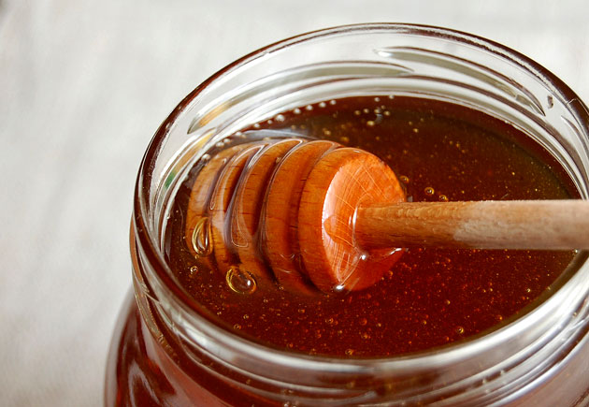
Гречишный мёд
Этот сорт обладает необычным тёмно-коричневым цветом, слегка отливающим вишнёвым. У него приятный вкус, особенный аромат, что даёт продукту широкую популярность.
Многие врачи рекомендуют гречишный мёд, польза его для организма весьма многообразна. Он богат железом, поэтому успешно справляется с анемией, лечит желудок, болезни сердца и сосудов, выводит шлаки. Уникальный витаминно-минеральный состав даёт возможность укреплять ослабленный организм.

Липовый мёд
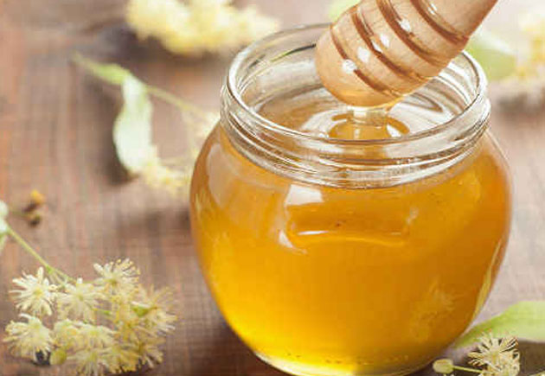
Очень красивый сорт – он может быть и практически прозрачным, и янтарно-золотистым, и даже белым.
Поскольку липа сама по себе – целебное растение, то польза мёда для организма человека весьма весома. Он может облегчить состояние больного простудой, способствовать устранению воспаления почек и повышенного давления.
Липовый мёд снимает нервное напряжение, помогает справиться со стрессом и полноценно выспаться.

Цветочный мёд
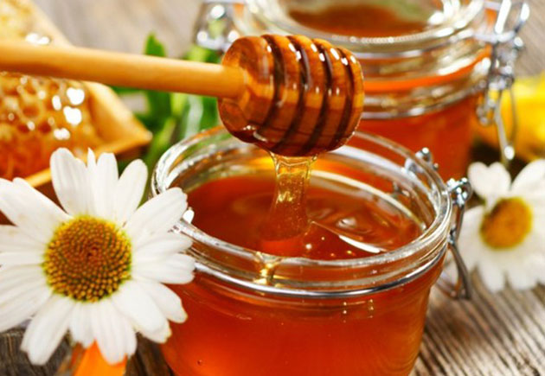
Цветочный пчелиный мёд, польза и вред которого имеют удачное соотношение в пользу первого, эффективно лечит дыхательные пути. Его рекомендуют пожилым людям и маленьким детям. Глюкоза положительно влияет на сосуды, а особое сочетание полезных веществ помогает при гастрите, а также различных видах язвы.
Это наиболее распространенные сорта природного лакомства. Существует огромное количество других, которые полезны и вкусны:
- эвкалиптовый;
- морковный,
- чернокленовый;
- кориандровый;
- малиновый и многие другие.

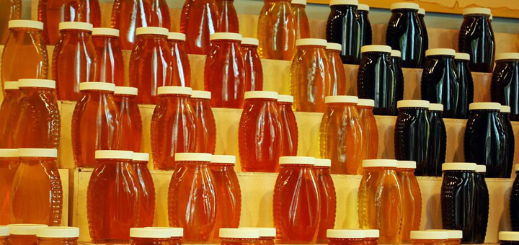
Условия хранения
Вред и польза мёда во многом обусловлены тем, как его содержат. Есть несколько непреложных правил хранения этого продукта:
- прямые световые лучи убивают ценные свойства лакомства, поэтому хранится оно в тёмном месте;
- мёд любит прохладу: около печи или батарей ему быть неполезно, как, впрочем, и в холодильнике;
- влажность активно вбирается продуктом, после чего он может забродить, поэтому в помещении должно быть сухо;
- резкие запахи ухудшают вкусовые качества: храните лакомство в закрытой таре и не вблизи сильнопахнущих веществ.

Употребление
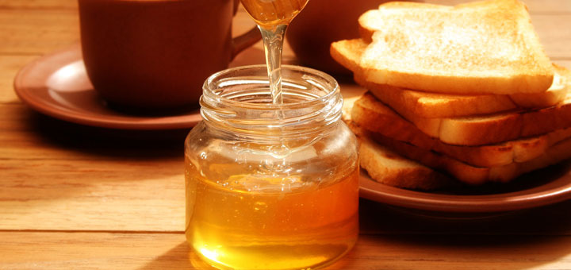
Как правильно употреблять мёд, чтобы была польза? Самое главное правило заключается в следующем: продукт нельзя сильно нагревать. В этом случае из полезного он становится вредным, приобретая канцерогенные свойства.
Употребление мёда разнообразно и многогранно: им лакомятся, лечатся, экспериментируют с различными блюдами, с его помощью совершенствуют свою красоту.

Применение в кулинарии
Национальные блюда различных стран имеют в составе главный продукт пчеловодства. Он входит в десерты, на его основе готовятся соусы, приправляются овощные, мясные и молочные блюда.

Стакан воды с мёдом натощак
Это простое дополнение к дневному рациону позволить мягко разбудить организм, наладит работу кишечника, поможет приобрести стройную фигуру за счёт активизации сжигания жира. Удобнее всего разводить с вечера чайную ложку лакомства в стакане сырой воды вечером, чтобы сразу же после сна употребить этот напиток.

Мёд, лимон и имбирь: польза и вред
Все три компонента добавляются в тёплую воду и выпиваются утром на голодный желудок. Данное природное лекарство поднимает иммунитет и положительно влияет на метаболизм.
Осторожными следует быть людям с обострением болезней желудочно-кишечного тракта и с повышенной кислотностью желудка.

Пчелиный мёд в косметологии
В составе разнообразных масок на основе масел – миндального, репейного, оливкового продукт интенсивно питает и корни волос, и их кончики. В таком сочетании хорош любой мёд: польза для волос особенно заметна при регулярном применении масок.
Чтобы лицо выглядело более молодым, имело нежную текстуру и подтянутую кожу, в маски и скрабы также добавляется природное лакомство. Когда мы включаем в такие средства мёд, польза для лица обусловлена наличием витаминов и фитонцидов в составе продукта.
Среди даров природы золотистая сладость является одновременно одной из самых загадочных и многофункциональных. Пчелиный мёд на протяжении тысячелетий служит людям, принося пользу тем, кто обращается с ним бережно и знает ему цену.

ИСТОЧНИК: https://green-idea.ru/info/pravilnoe-pitanie/23/article-polza-meda-dlya-organizma-cheloveka/

